

CÂMARA MUNICIPAL DE NITERÓI
Gabinete do Vereador Adriano Boinha

Indicação/2026 Niterói, 11 de junho de 2026

Sugere ao Poder Executivo Municipal, por meio do órgão competente, a realização de serviços de poda de árvores em toda a extensão da Rua General Garcia D’Ávila, onde está localizado o Instituto Médico Legal (IML), no bairro Barreto.
Indico à Mesa na forma Regimental, ouvido o Douto Plenário, que seja enviado ofício ao Exmo. O Sr. Prefeito Municipal, Rodrigo Neves, que sejam adotadas as providências necessárias, junto ao órgão competente, a realização de serviços de poda de árvores em toda a extensão da Rua General Garcia D’Ávila, onde está localizado o Instituto Médico Legal (IML), no bairro Barreto.
Justificativa:
A presente indicação visa atender à solicitação dos moradores, que relatam a necessidade de poda das árvores existentes ao longo da via. A medida é importante para garantir maior segurança aos pedestres e motoristas, melhorar a iluminação pública e evitar que galhos interfiram na rede elétrica e na circulação de pessoas e veículos.

_________________________________________
Adriano Boinha - Vereador
Av. Ernani do Amaral Peixoto, 625 - Centro, Niterói - Gabinete Sala 11
E-mail: vereadoradrianoboinha@gmail.com

CÂMARA MUNICIPAL DE NITERÓI
Gabinete do Vereador Adriano Boinha

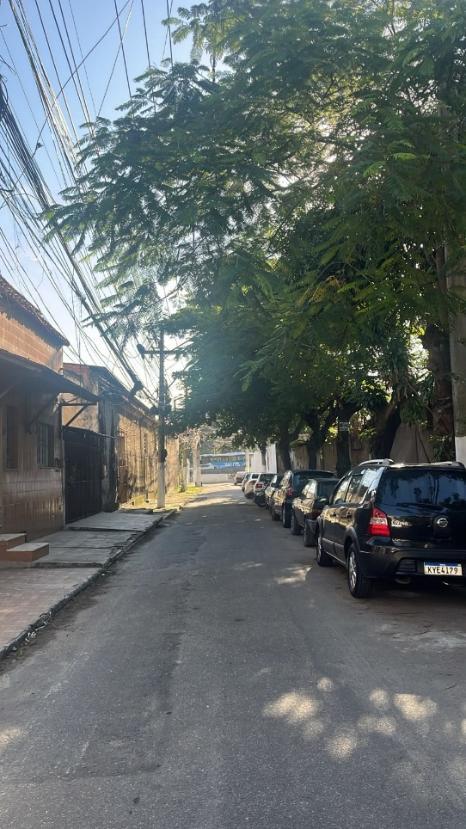

_________________________________________
Adriano Boinha - Vereador
Av. Ernani do Amaral Peixoto, 625 - Centro, Niterói - Gabinete Sala 11
E-mail: vereadoradrianoboinha@gmail.com

